**Test 3**

Nome e cognome: Luca Mazza

Classe: I3AA

Tempo a disposizione: 90 minuti (a casa)

# Tema

Controllo dei link per un blog

# Indicazioni

Siete amministratori di un blog dove gli utenti pubblicano i loro articoli. Oltre ai loro testi sono presenti parecchi collegamenti a siti esterni, molti dei quali sono però invalidi.

Siccome molti commenti riguardano proprio questi collegamenti non funzionanti, avete deciso di scrivere un programma per controllare automaticamente la validità di ogni collegamento, e modificarne la descrizione se non funzionano.

Es :

<a href="https://miosito.net/pageid">Bello questo!</a>

Deve essere trasformato in

<a href="https://miosito.net/pageid" class="text-danger">[invalid] Bello questo!</a>

Mentre per le immagini cambiare il percorso di src con ".\images\invalid.png" (file già presente).

Il programma deve essere eseguito ogni notte dopo l'esecuzione dei backup giornalieri e, per prevenire gli errori, il programma viene eseguito ogni volta che un utente inserisce un collegamento. Per questo motivo il tempo di esecuzione deve essere inferiore ai 3 secondi.

Per velocizzare la scansione ad ogni inserimento di un collegamento, questo ottiene un id (salvato anche come <a id=[idgenerato] ) che viene salvato in una tabella dei collegamenti (l'utente non ha comunque la possibilità di specificare degli id personali).

L'ID del link è un GUID generato dal db.

La struttura della tabella è la seguente: id_link, url, id_post (fk), utente (fk)

Tutte le correzioni sono da salvare in una tabella dedicata, con i campi: id_correzione, id_link (fk), url_precedente, url_nuovo, data_di_modifica, azione.

Il campo azione definisce quale genere di correzione è stata fatta (correzione/ripristino), infatti il programma oltre a verificare link non validi verifica anche se questi ultimi sono tornati ad essere validi (es: sito target torna online).

| Requisiti | | | |
| --- | --- | --- | --- |
| ID | Nome | Descrizione | Priorità |
| **1** | Software correzione | Va creato il software che si occupa di inserire le correzioni sui link delle pagine. Questo software sarà sviluppato in PHP. | 1 |
| **2** | Script inserimento | Va creato uno script che ad ogni inserimento di un link vada ad eseguire il software di correzione. Sara sviluppato in PHP. | 2 |
| **3** | Script backup | Va creato uno script che ogni qualvolta viene eseguito un backup del blog. Sarà sviluppato in in PHP. | 1 |
| **4** | DB | Va creato il database che andrà a contenere i le tabelle con i dati sui link corretti. | 2 |
| **5** | Tabella link | Va creata la tabella contenente tutti i link analizzati, nella struttura: id_link, url, id_post, utente. | 2 |
| **6** | Tabella correzioni | Va creata la tabella contenente tutti i link corretti, nella struttura: id_link, url_precedente, url_nuovo, data_di_modifica, azione. | 2 |
| **7** | Log page | Va creata una pagina web dove vengono visualizzate le correzioni eseguite in forma tabella | 3 |
| **8** | Esportazione CSV | La tabella delle correzioni può essere esportata in formato CSV. | 3 |

Preparare anche una pagina di rapporto nel sito, dedicata all'amministratore, per visualizzare tutte le correzioni, con funzioni di ricerca per data, utente, url e azione. Il rapporto deve essere in forma tabellare ed esportabile come csv.

# Compito

Elaborare una tabella dei requisiti secondo lo schema visto durante il corso, con almeno i seguenti campi: ID, Nome, Descrizione, Priorità.

Disegnare a scelta un diagramma d'uso (use case) o di flusso.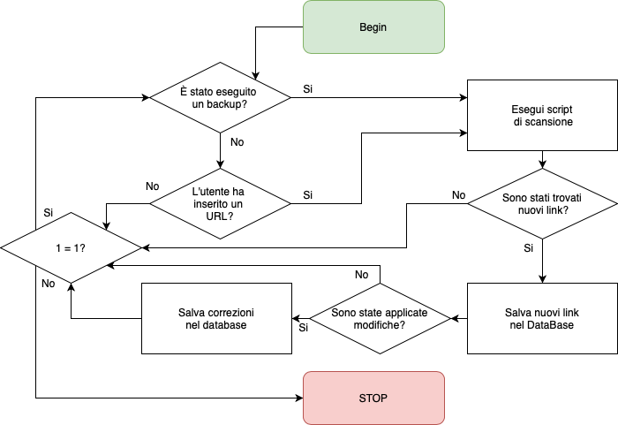

Identificare i possibili problemi che possono crearsi con questa soluzione.

*Questa soluzione potrebbe creare i seguenti problemi:*

* *Il procedimento di verifica di molti link può risultare impegnativo per il calcolatore;*
* *Se gli utenti che inseriscono link sono molti e in tempi ravvicinati può risultare impegnativo per il calcolatore;*
* *Eseguendo l’analisi dei link dopo il backup del sito, può risultare in una perdita del lavoro svolto dallo script (Risolvibile facendo un backup del DB);*

# Criteri di valutazione

* Identificazione di tutti i requisiti
* Leggibilità e rispetto dei criteri per i requisiti
* Completezza del diagramma
* Leggibilità del diagramma
* Identificazione di almeno un problema